PARKBÜS

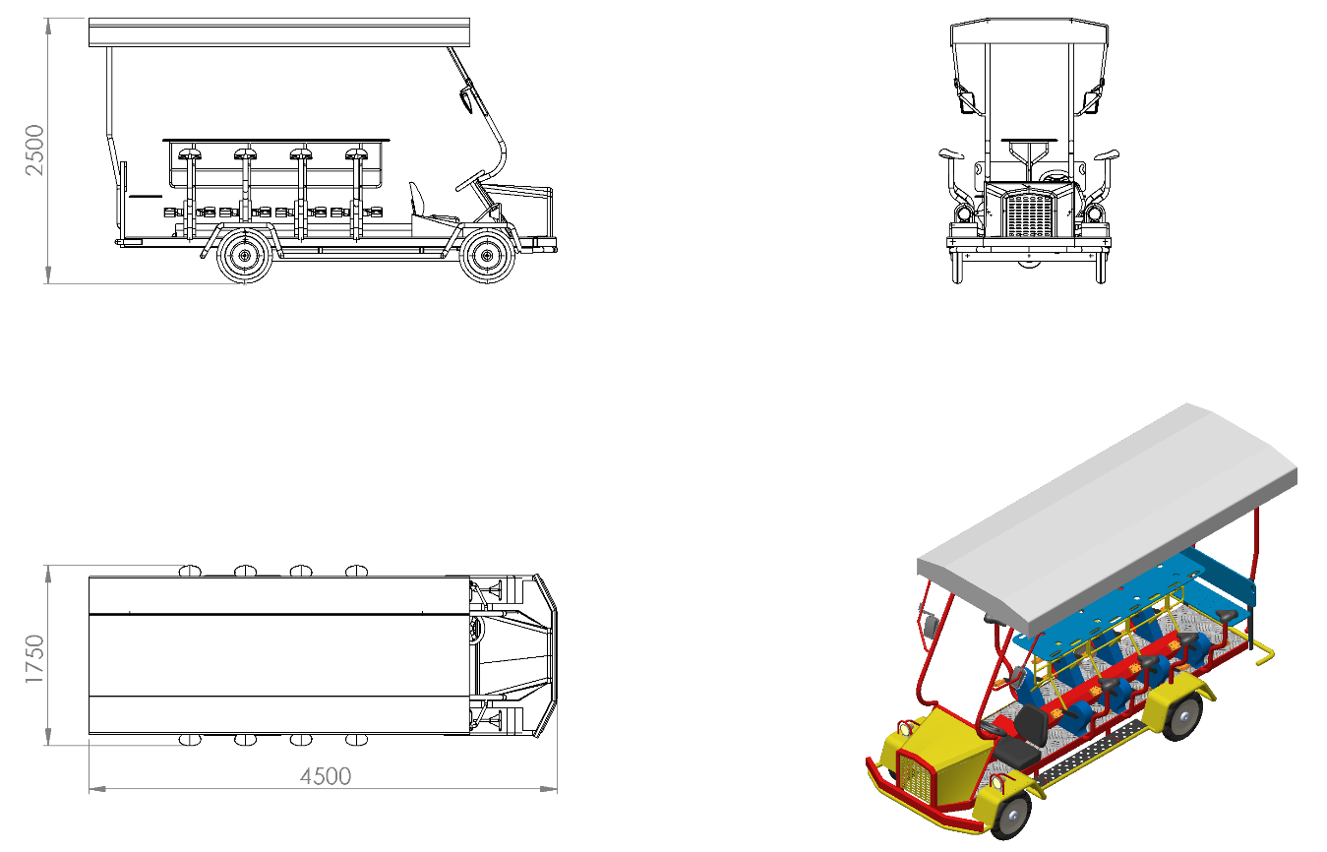

4500 x 1750 x 2500 mm ölçülerinde üretilecek olan oyun elemanı şasesi 50 x 100 mm profilden federli yapıda üretilecektir. Otobüste şanzıman mevcut olacak, ileri geri vitesleri bulunacaktır. Çalışma mekanizması 1 ya da daha fazla kişinin bisiklet mekanizmasını harekete geçirerek sürmesi ve şoför koltuğunda bulunan kullanıcının yönlendirmesi ile gerçekleşecektir. Parkbüs oyun elemanı minimum 11 kişinin kullanabileceği şekilde tasarlanacak olup 1 şoför, 8 bisiklet ve 2 seyir kullanıcı bölümünden oluşacaktır. Otobüsün oturak, ön, kiriş vb. taşıyıcıları Ø48 x 2 mm SDM borudan üretilecektir. Oturakların altına yerleştirilecek olan yaylı sistem sayesinde sarsıntı ve titreşimler absorbe edilecektir. Tavan bölümü yağmurdan korunmak için kapatılacaktır.

YÜZEY KAPLAMA
Tüm metal konstrüksiyon ekipmanlarına yüzey kaplama işlemi gerçekleştirilecektir. Kaplama işleminde öncelikle metal yüzeylerden kir, pas ve yağ artıkları, asidik yağ alma kimyasalları ile temizlenecektir. İşlem sonrasında metal konstrüksiyon ekipmanları püskürtme yöntemiyle elektrostatik toz boya ile kaplanacaktır.
KAPLAMA METOTU
Toz boya, boya kabininde özel boya tabancaları vasıtasıyla atılır. Tabancadan geçerken elektrostatik yüklenen toz boya partikülleri kabin içinde boyanacak malzemeye yapışır ve kaplama işlemi gerçekleşmiş olur. Toz boyanın malzeme yüzeyine tam olarak yapışabilmesi için malzemenin de çok iyi bir şekilde topraklanması gerekir. Malzeme toz boya ile kaplandıktan sonra pişirme fırınına girer. 200˚C olan fırın ısısı toz boyanın erimesini ve malzeme üzerine yapışmasını sağlar. Fırında bekleme süresi bittikten sonra malzeme fırından çıkartılarak herhangi bir temas olmaksızın soğumaya bırakılır.
